Lê Trần Khôi Nguyên 2274802010584
Chương 1:Thiết kế giao diện
Sử dụng figma để thiết kế giao diện chính cho website
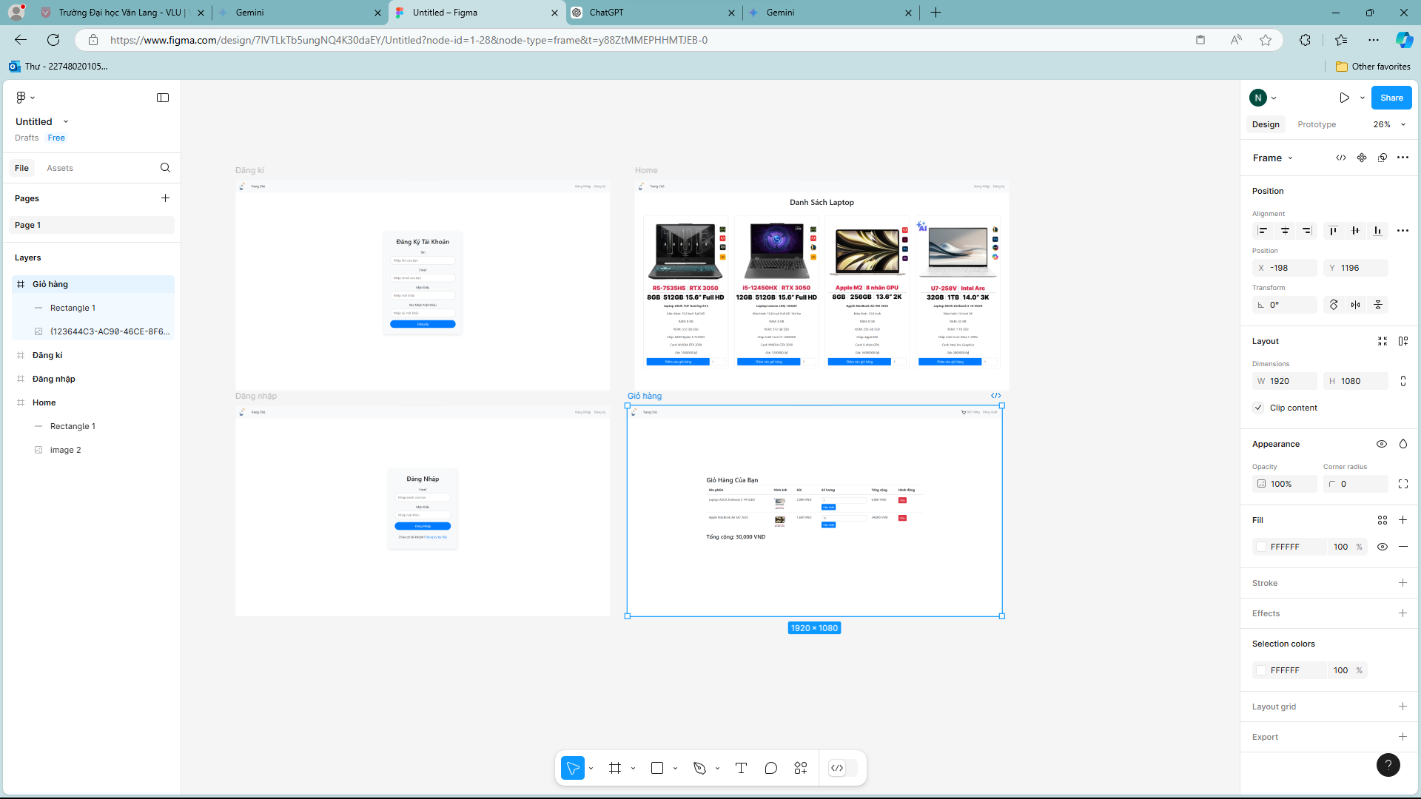
Chương 2:App quản lý chi tiêu
Giớ thiệu: Gồm có các chức năng:
+Đăng nhập
+Đăng ký
+Quản lý chi tiêu
Chức năng chính là quản lý các chiêu tiêu thường ngày trên một giao diện đơn giản dùng để thống kê các mục chi tiêu hằng ngày giúp người dùng dễ quản lý tài chính mình hơn. Người dùng có thể xe lại lịch sử thu chi của mình trong tài khoản cá nhân để dễ dàng kiểm soát được nguồn tiền.
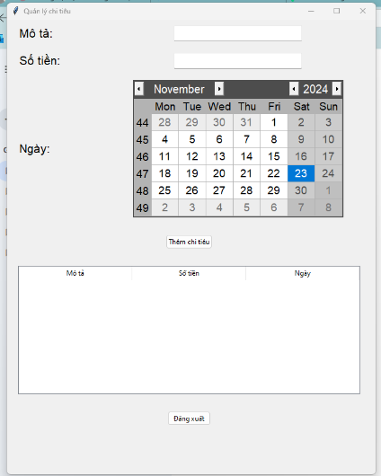

Chương 3: Website bán laptop
GIới thiệu: Trang web với giao diện trực quan tạo cảm giác thoải mái cho người sử dụng, dễ dàng làm quen. Đồng thời cũng dễ dàng quản lí đối với admin của trang web
